EVM
1.访问在线编译器：https://remix.ethereum.org/
2.导入代码：ENT.sol，并修改配置
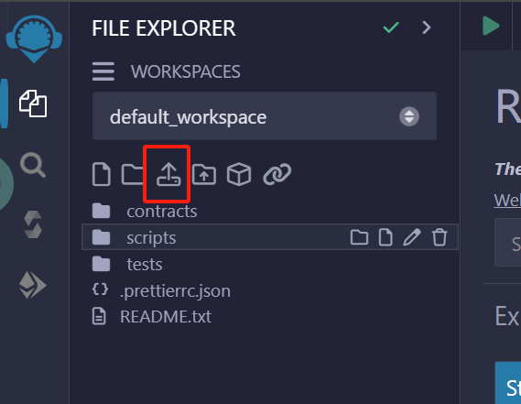
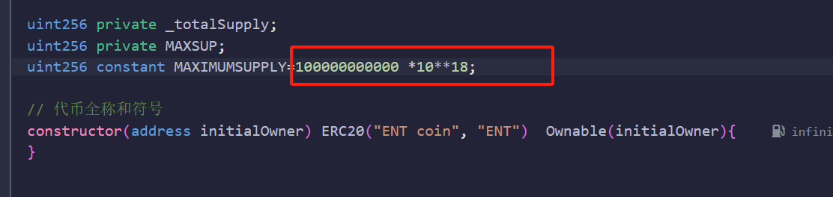
1)数字① * 10 数字② ** 数字③
数字①：发行金额
数字②：单位，默认不变
数字③：精度，ETH部署时修改为 6，BSC部署时修改为18
2) 核对最大发行量 MAXIMUMSUPPLY
3.编译ENT.sol
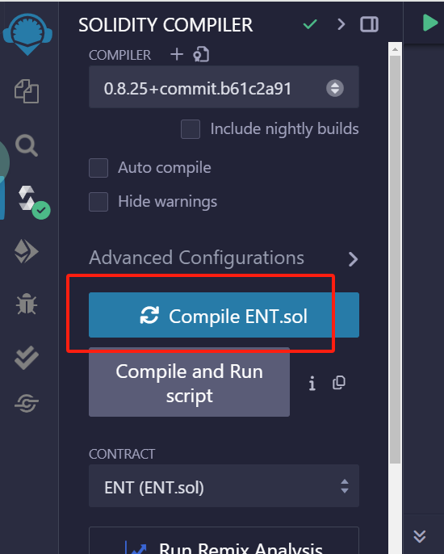
4.部署
在matemask中选择要部署的网络（ETH活BSC）后，在部署页面选择Injected Proivder -MateMask
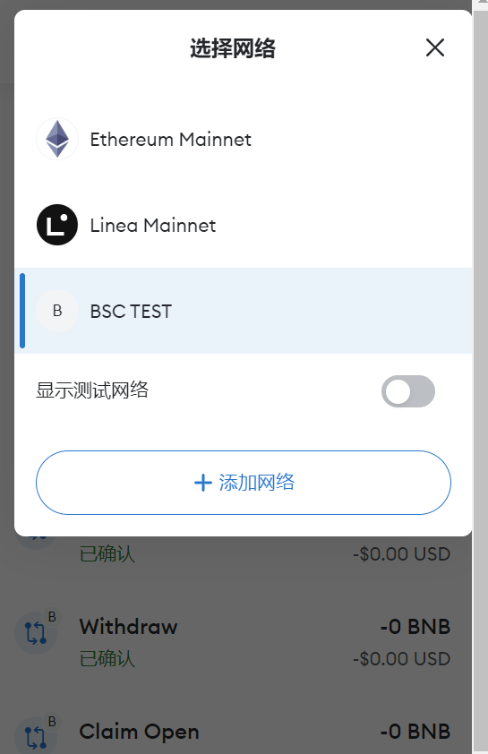 | 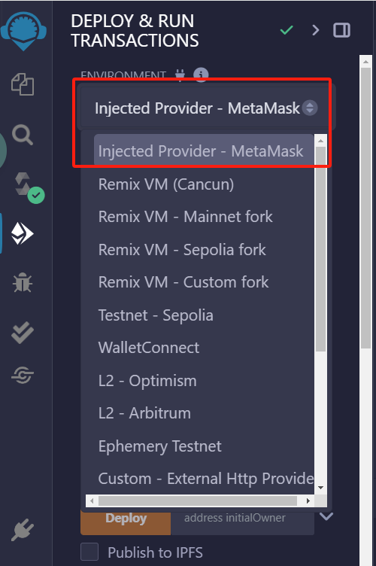

核对部署合约的账户地址和账户余额，确认后，将部署合约地址的账户地址输入进Deploy旁边的框中，点击Deploy。确认交互后，即部署成功
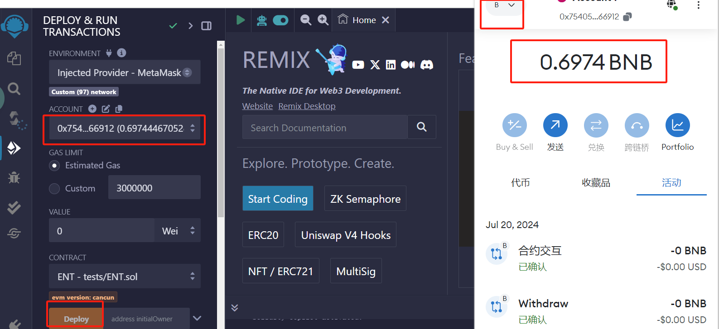
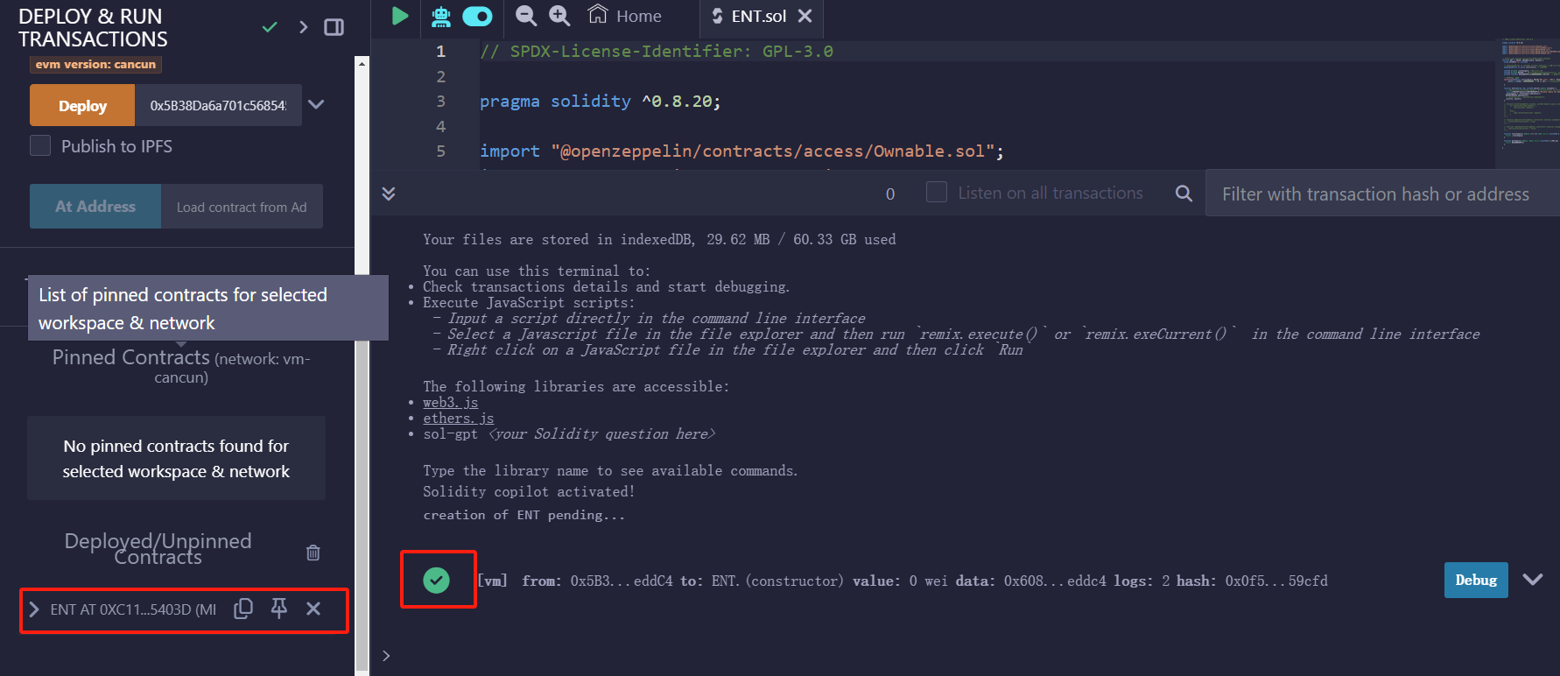
5.造币
点击左下方生成的合约部署地址，可出现所有合约可调用的方法。点击Mint，输入目标地址和金额，点击transact，确认交互后即可完成造币。
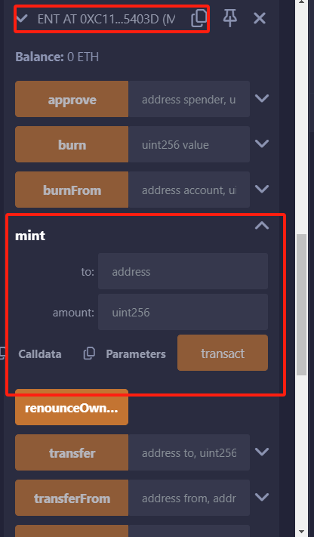
可调用balanceOf方法查看造币数量。
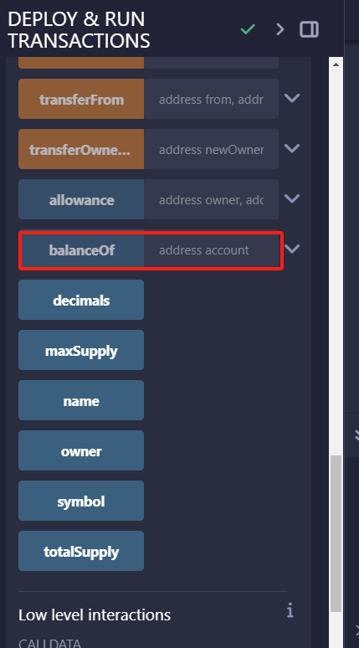

TON
- 环境准备
- node.js 下载安装
https://nodejs.org/zh-cn
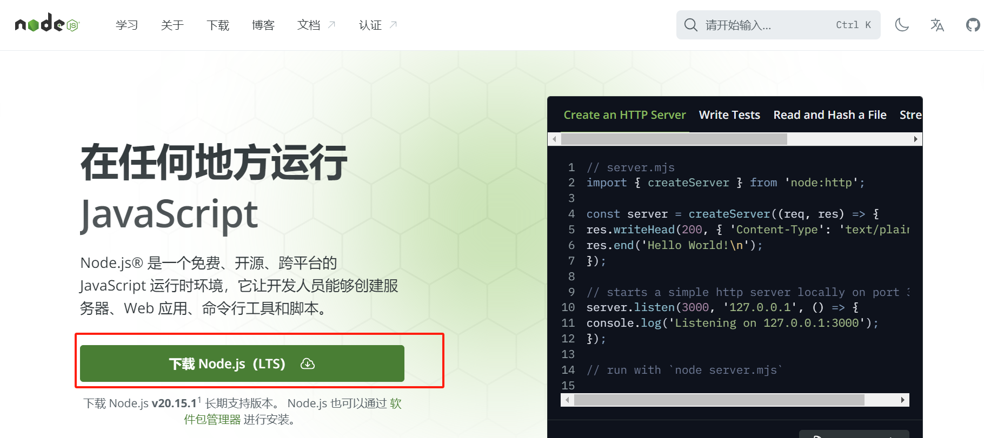
安装成功后，配置环境变量node安装目录 到path
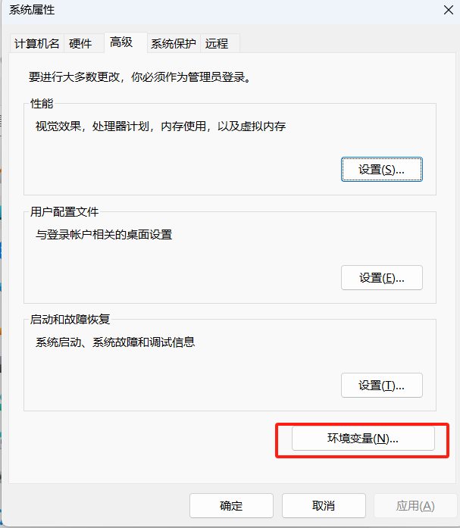 | 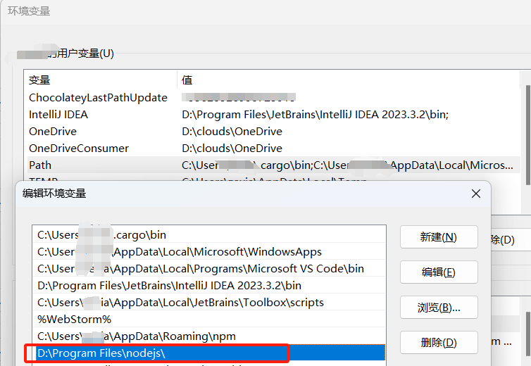

- 安装yarn
在CMD命令行程序中，定位ton工程目录
npm install -g yarn
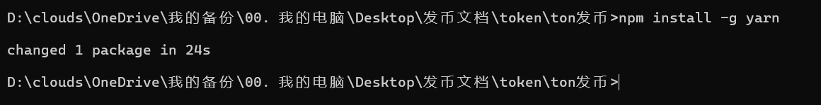
查看 yarn是否正确安装
yarn -v
- 初始化代码
yarn install
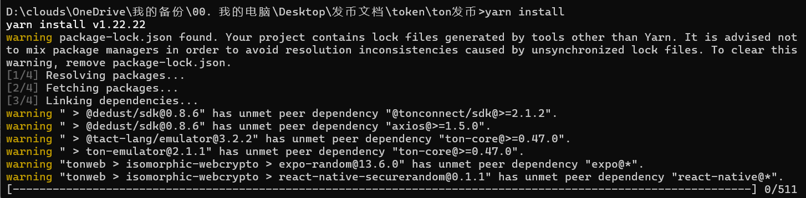
2. 修改发币配置信息（目录：ton/sources/deploy.ts）
（1）部署网络切换
（2）mnemonics 输入要部署的密钥信息
（3）修改代币信息：名称name、描述description、符号symbol、图片image
（4）修改最大供应量 max_supply
（5）修改给部署者铸币流量 supply
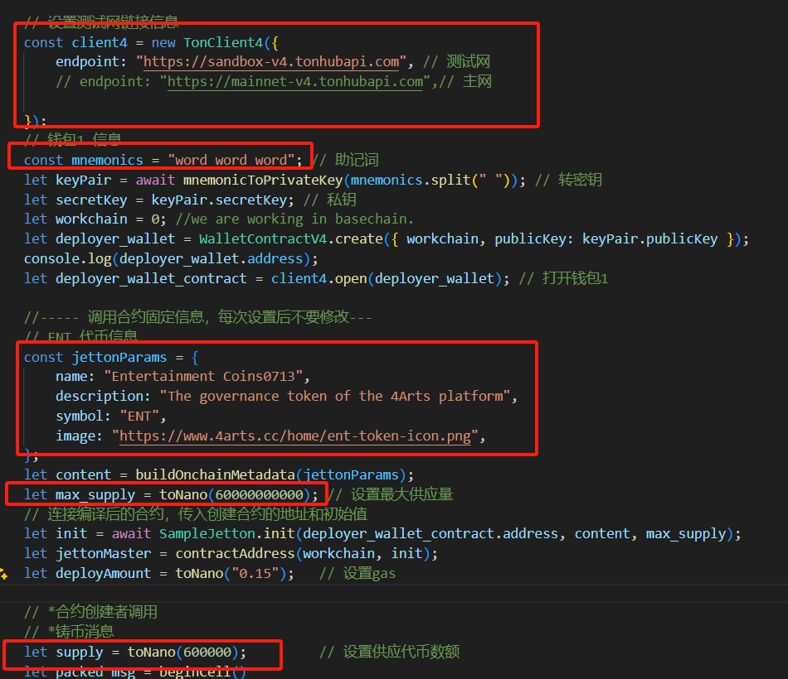
3. 部署
yarn deploy
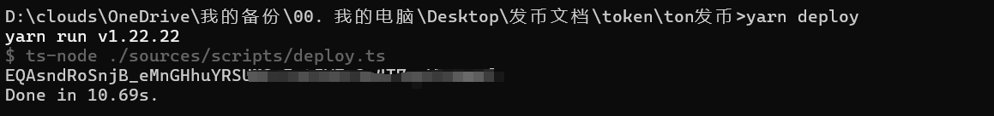
可能出现的错误，timeout-5000。服务器请求超时，多次执行即可。

Solana
- 访问在线编译器：https://beta.solpg.io/
- 新建Anchor项目
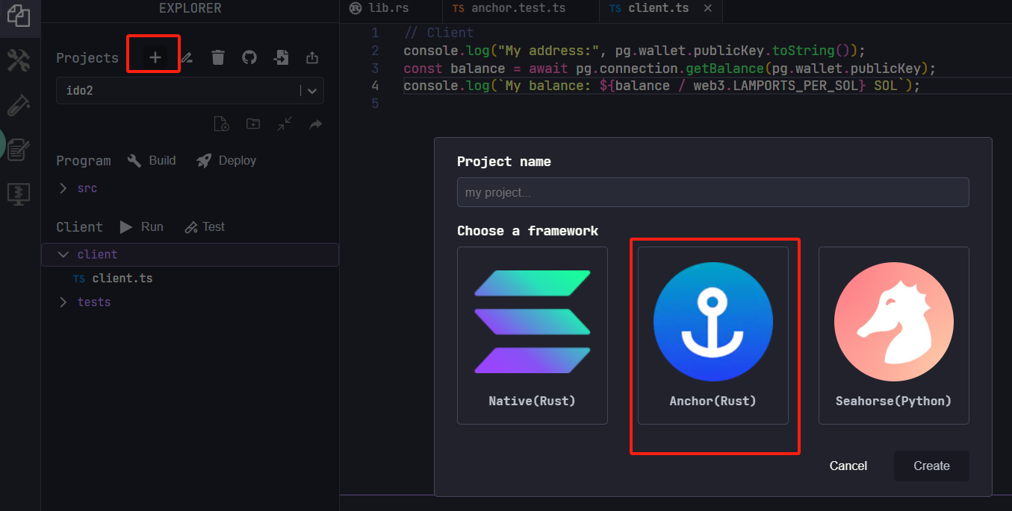
- 环境配置
（1）切换网络
点击左下角设置，可切换开发网络
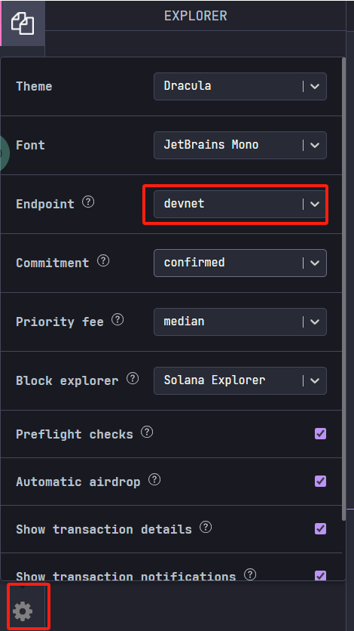

（2）账户设置
右上角Wallet中，可选择import或连接 Phantom连接钱包。
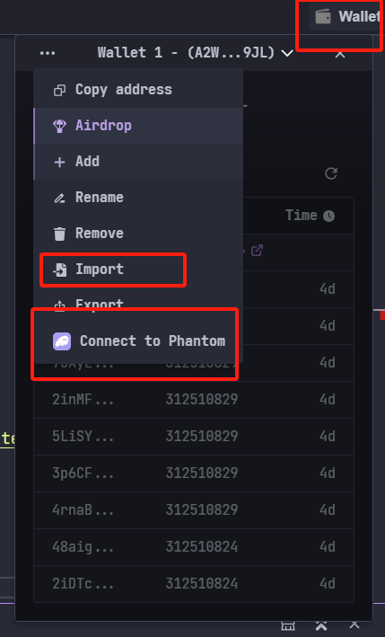

- 在client目录中新建 token.ts 文件，将目录中token.ts中的代码复制进去，右键文件运行
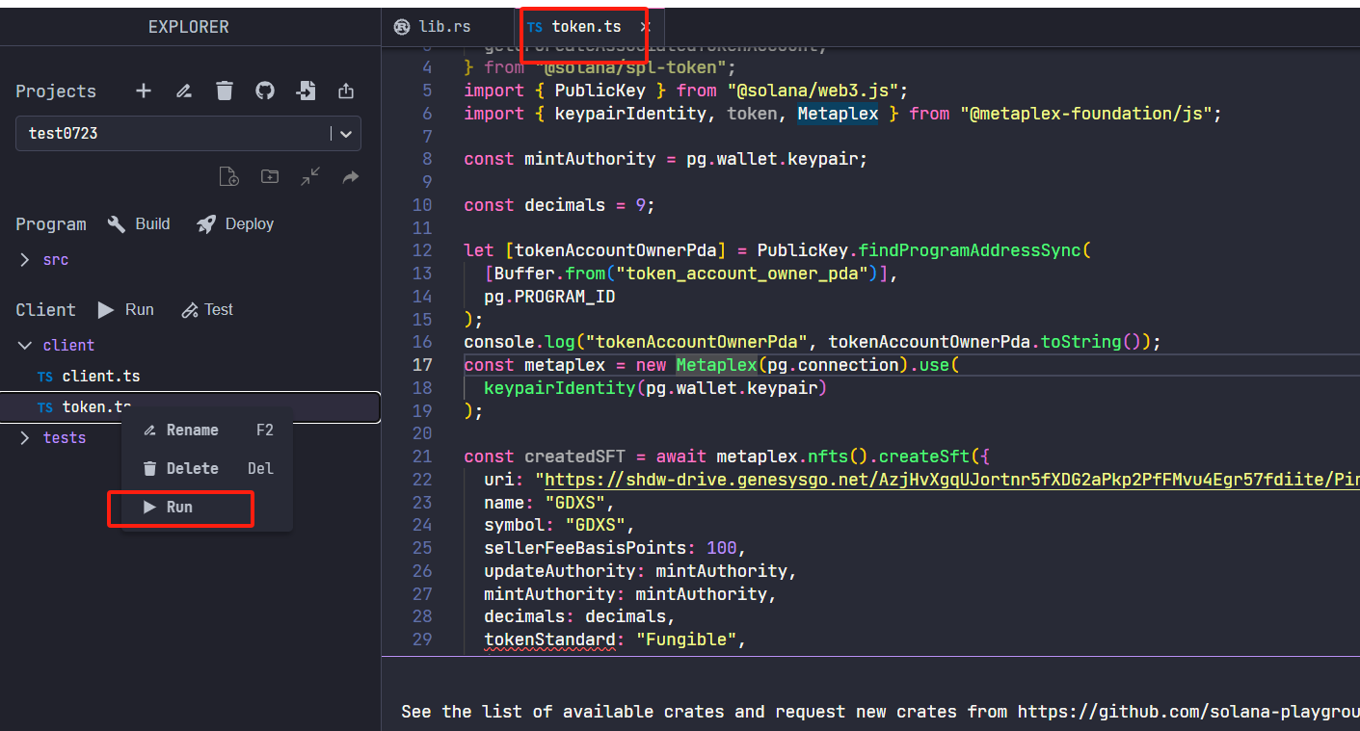

- 修改名字，符号，图标，最大供应量

- Mint铸币

四、其他问题
（1）.sol，.ts文件可用电脑上的 txt记事本打开。

